3장. useState로 화면 바꾸기
입력값과 버튼 상태를 화면에 즉시 반영하기
학습 목표 useState를 이용해 입력값과 버튼 상태를 관리하고, 상태가 바뀌면 화면 문구와 버튼 모양이 어떻게 함께 갱신되는지 이해한다.
실습 범위 이 장은 useState 하나만 집중적으로 다룬다. 네트워크 요청, useEffect, 서버 연동 같은 주제는 포함하지 않는다.

3.1 왜 상태가 필요한가
chapter 02에서는 여러 컴포넌트를 조합해 화면을 구성하는 데 집중했다. 하지만 실제 앱은 화면이 한 번 그려지고 끝나지 않는다. 입력값이 바뀌거나 버튼을 누를 때마다 내용이 다시 달라져야 한다.
React의 상태는 바로 이 변화를 다루는 핵심 도구다. 이번 장에서는 가장 기본적인 훅인 useState만으로도 화면이 얼마나 즉각적으로 달라질 수 있는지 확인한다.
- 운영체제: Windows
- 실행 대상: Android 에뮬레이터
- 학습 범위: 입력 상태와 토글 상태

3.2 준비 환경과 패키지
이번 예제도 Expo 기본 프로젝트 위에서 진행한다. 새로운 라이브러리는 추가하지 않고 React가 기본 제공하는 useState만으로 상호작용을 구현한다.
패키지 | 버전
expo | ~57.0.7
expo-status-bar | ~57.0.1
react | 19.2.3
react-native | 0.86.0
TIP useState 예제는 가능한 한 작고 눈에 보이게 만드는 편이 좋다. 입력값과 버튼 상태처럼 즉시 확인 가능한 요소를 쓰면 상태 개념을 훨씬 빠르게 체감할 수 있다.

3.3 예제 프로젝트 실행
chapter 03 예제는 chapter 02의 프로필 카드 화면을 기반으로 한다. 이번에는 이름 입력과 팔로우 버튼이 상태와 연결되어, 사용자의 행동에 따라 화면이 실시간으로 달라진다.
실행 명령
cd chapters/03_useState로_화면_바꾸기/examples/expo-state-profile
npm install
npx expo start --android
앱을 실행한 뒤 입력창에 다른 이름을 입력해 보고, 버튼을 눌러 상태 메시지와 버튼 색이 바뀌는지 확인해 보자. 이 짧은 상호작용 안에 useState의 핵심 흐름이 모두 담겨 있다.

3.4 useState로 상태 연결하기
이번 예제는 두 개의 상태를 사용한다. 하나는 사용자가 입력하는 별명이고, 다른 하나는 팔로우 여부다. 상태가 바뀌면 React Native는 해당 화면을 다시 렌더링하므로, 개발자는 변경된 값을 JSX에 연결해 주기만 하면 된다.
App.js
import { StatusBar } from 'expo-status-bar';
import { useState } from 'react'; ①
import { Image, Pressable, SafeAreaView, StyleSheet, Text, TextInput, View } from 'react-native';

const avatarImage = require('./assets/profile-card-avatar.png');

export default function App() {
const [nickname, setNickname] = useState('코딩하는 리액트 개발자'); ②
const [isFollowing, setIsFollowing] = useState(false);

const buttonLabel = isFollowing ? '팔로잉 취소하기' : '팔로우 시작하기';
const statusMessage = isFollowing ③
? `${nickname} 님의 새 글 알림을 받고 있습니다.`
: `${nickname} 님을 팔로우하면 새 소식을 빠르게 확인할 수 있습니다.`;

return (
<SafeAreaView style={styles.screen}>
<View style={styles.card}>
<Text style={styles.name}>{nickname}</Text> ④
<Text style={styles.description}>{statusMessage}</Text>
<TextInput
style={styles.input}
value={nickname}
onChangeText={setNickname} ⑤
/>
<Pressable
style={[styles.button, isFollowing && styles.buttonActive]}
onPress={() => setIsFollowing((current) => !current)} ⑥
>
<Text style={styles.buttonText}>{buttonLabel}</Text>
</Pressable>
</View>
</SafeAreaView>
);
}
코드 스니펫 해설
① useState를 가져오면 함수형 컴포넌트 안에서 변경 가능한 값을 상태로 관리할 수 있다. React Native 실습에서 가장 먼저 익혀야 할 기본 훅이다.
② nickname과 isFollowing은 각각 입력값과 팔로우 여부를 저장하는 상태다. 화면이 단순해 보여도, 실제로는 두 값이 바뀔 때마다 다시 그려질 준비를 하고 있는 셈이다.
③ 상태값을 바탕으로 문구를 계산하면 JSX 안에서 조건문을 길게 쓰지 않아도 된다. 화면에 보일 텍스트를 미리 정리해 두는 습관은 코드 가독성을 높이는 데 도움이 된다.
④ nickname 상태를 Text 컴포넌트에 연결해 두었기 때문에, 입력창에서 값을 바꾸는 순간 화면 제목도 함께 바뀐다. 이 즉시 반영이 상태 관리의 핵심 경험이다.
⑤ TextInput의 value와 onChangeText를 상태와 연결하면 입력 필드가 완전한 제어 컴포넌트가 된다. 입력값을 코드가 알고 있기 때문에 이후 검증이나 저장 기능도 쉽게 확장할 수 있다.
⑥ Pressable의 onPress에서 이전 값을 뒤집도록 작성하면 토글 동작을 간단하게 만들 수 있다. 버튼을 누를 때마다 상태, 문구, 스타일이 한 번에 바뀌는 흐름을 꼭 눈으로 확인해 보는 것이 좋다.
useState를 배우는 가장 좋은 방법은 복잡한 이론보다 작은 변화를 여러 번 확인하는 것이다. 입력값이 제목에 반영되고, 버튼을 누를 때 문구가 바뀌는 경험만으로도 상태의 의미가 꽤 선명해진다.

3.5 실행 결과 확인
아래 화면은 별명을 `리액트 쌤`으로 바꾸고, 팔로우 버튼을 눌러 활성 상태가 된 결과다. chapter 02와 비교하면 화면 구성은 비슷하지만, 이번에는 사용자의 입력과 클릭이 화면 내용에 직접 영향을 준다는 점이 가장 큰 차이점이다.
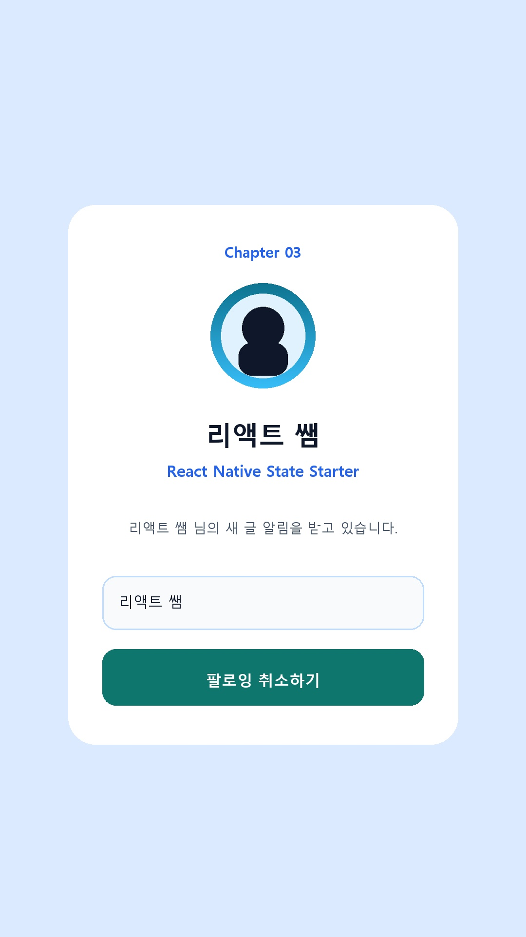
그림 3-1. useState로 입력값과 버튼 상태를 반영한 화면

3.6 정리
이 장에서는 useState를 이용해 입력값과 버튼 상태를 화면에 연결했다. 독자는 정적인 UI에서 한 단계 나아가, 사용자 행동에 반응하는 화면이 어떻게 만들어지는지 직접 확인할 수 있다.
다음 장에서는 리스트 데이터나 여러 개의 아이템을 렌더링하는 방식으로 확장하면, 상태 관리와 화면 구조가 함께 커지는 흐름을 자연스럽게 이어갈 수 있다.
체크포인트 독자가 직접 확인해야 할 핵심은 입력창의 값이 제목에 즉시 반영되는지, 버튼을 누를 때 문구와 버튼 색이 함께 바뀌는지 여부다.

